Инструкция работы с Порталом социальных услуг для
специалистов, оказывающих специальные социальные услуги.
Открепление от лиц с ограниченными возможностями

- Зайдите на Портал социальных услуг по адресу https://aleumet.egov.kz/. Откроется стартовая страница Портала социальных услуг:

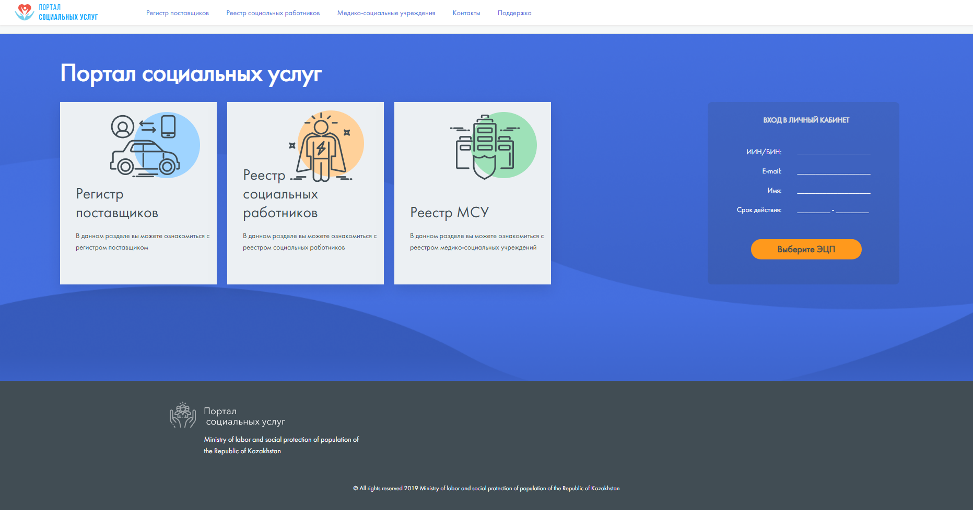

- Нажмите кнопку «Выберите ЭЦП». Откроется окно выбора файла ЭЦП. Двойным щелчком мыши откройте файл ЭЦП.

Внимание! Для работы на портале в качестве специалиста обязательно используйте ЭЦП юридического лица либо ЭЦП НПО.
- Откроется окно аутентификации с помощью ЭЦП. Введите пароль на хранилище ключей. Нажмите кнопку «Открыть». Откроются данные выбранного ключа, нажмите кнопку «Подписать».

- Откроется главная страница личного кабинета Поставщика. Перейдите в пункт меню «Журнал учета оказания услуг– Услуги индивидуального помощника».

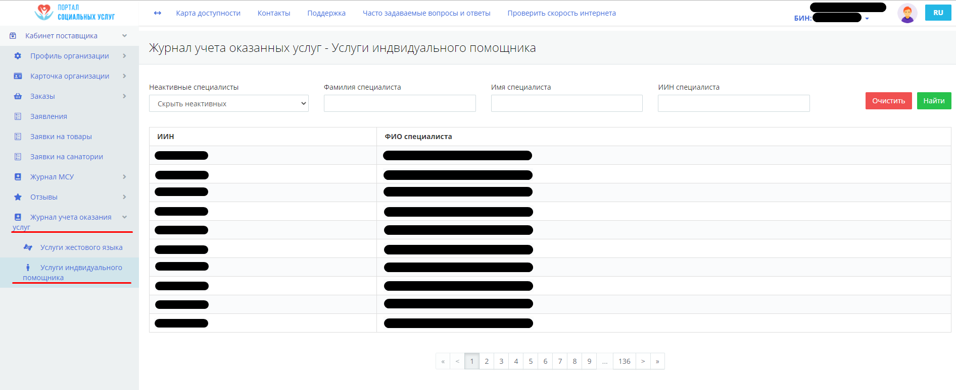

- В пункте меню «Услуги индивидуального помощника» вы можете увидеть список специалистов НПО, вам необходимо отфильтровать по поиску необходимого специалиста, для это в поле «ИИН специалиста» вводим необходимый ИИН и нажимаем кнопку «Найти».

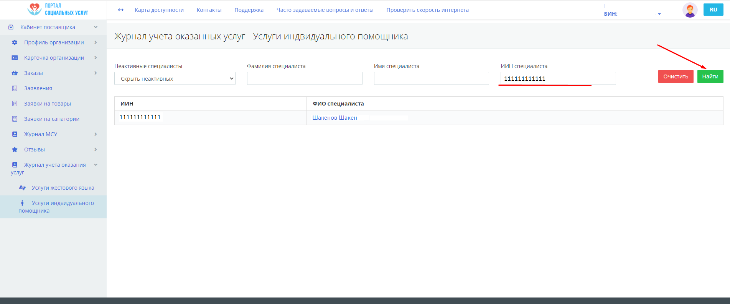

- После действия «Найти», в случае верных данных в окне интерфейса отобразится искомый Специалист НПО, для дальнейшего перехода необходимо щелкнуть левой кнопкой мыши по ФИО как указано на примере ниже:

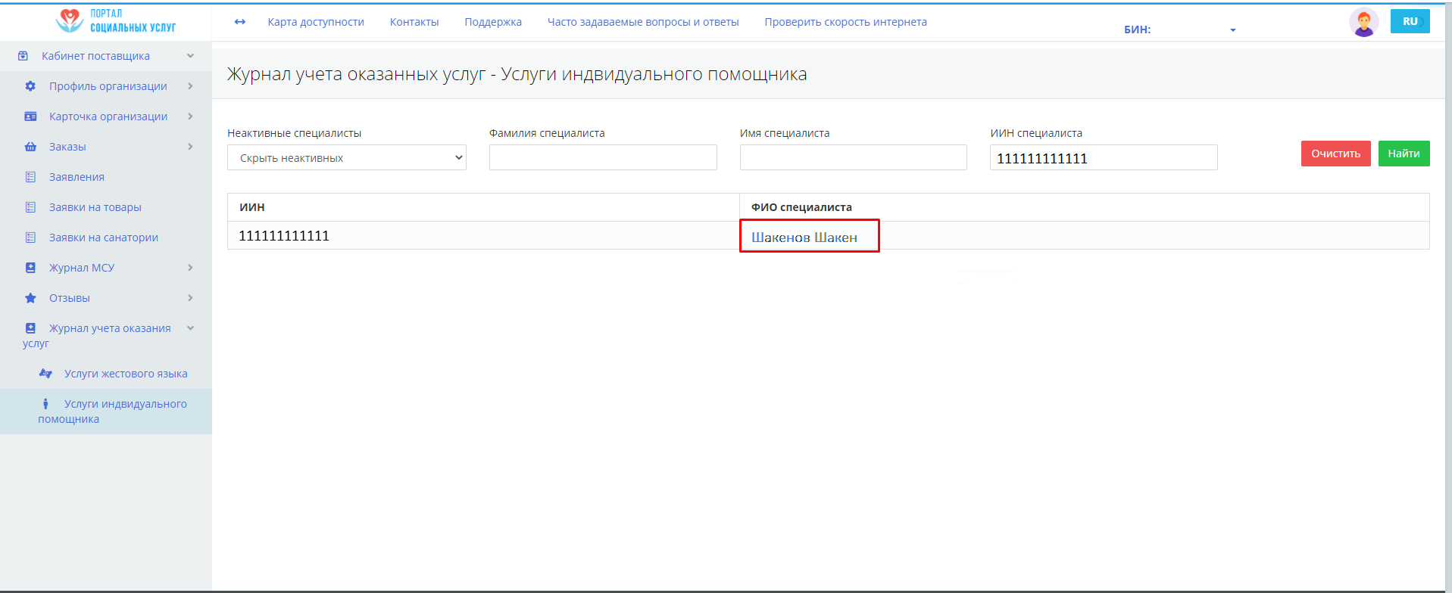

- После всех совершенных действии, открылась карточку сотрудника НПО по индивидуальным помощникам, на главном интерфейсе мы видим всех ЛСИ прикрепленных к данному сотруднику.

- Если получатель или специалист хочет прекратить оказание услуги по данному заказу, ему необходимо зафиксировать часы оказанных услуг, сформировать и отправить акт за все периоды, для этого необходимо кликнуть левой кнопкой мыши по «ФИО получателя услуги»

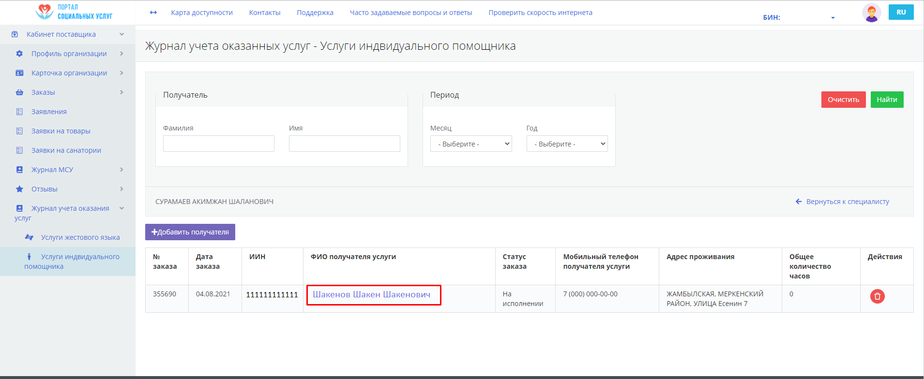

- Следующим действием будет проверка в обязательном порядке «История отправленной документации» как показано ниже:

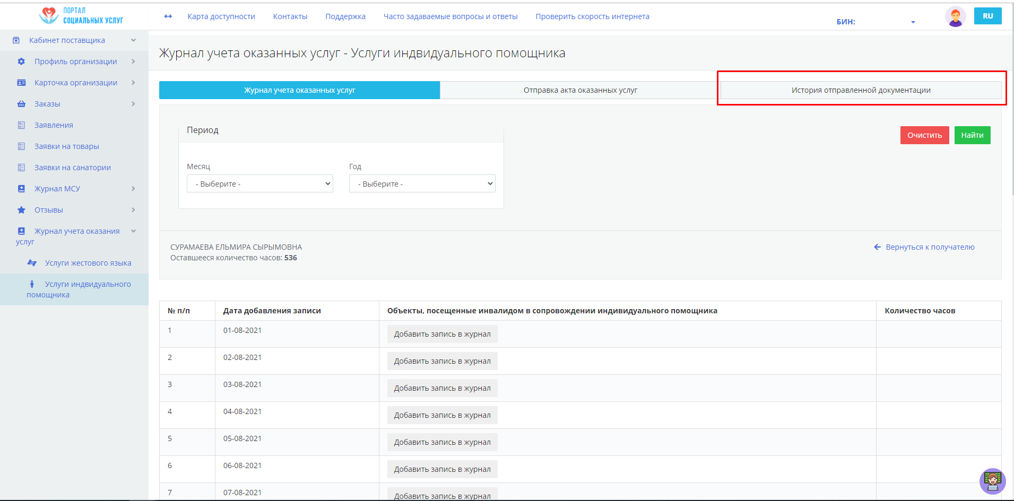
- После перехода во вкладку «История отправленной документации» отобразятся данные по отправленным актам, необходимо внимательно сверить, все ли месяцы заполнены и отправлены как показано ниже:
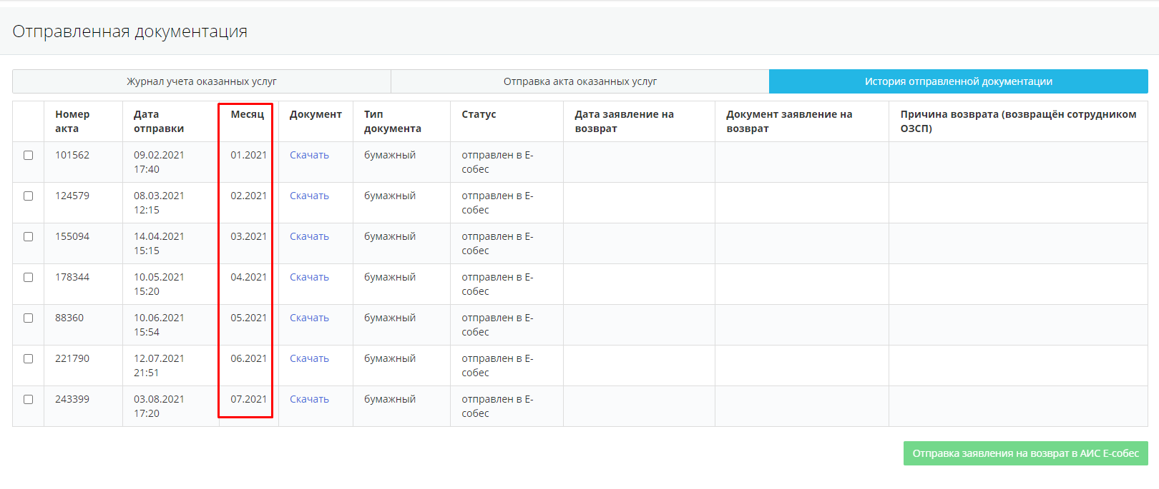
**Внимание, в случае отсутствие актов за какой-либо месяц, процедура отказа от услугаполучателя будет невозможна.
В случае если акты за прошедшие месяцы отсутствуют необходимо заполнить их и прикрепить.

- Для отправки акта переходим в раздел «Отправка акта оказанных услуг» в поле «Месяц» выбираем отчетный месяц, загружаем сформированный акт в формате .pdf выполняем действие «Отправить».
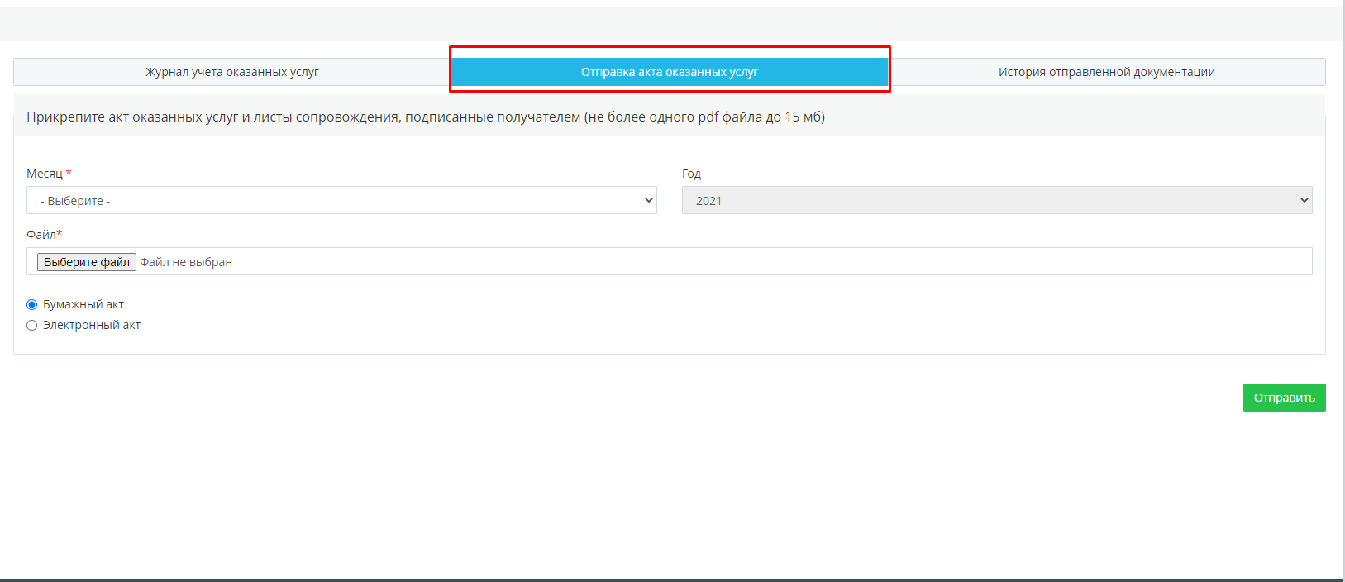

После того как все данные актуализированы, Акты загружены, журнал заполнен, можно приступать к процедуре отказа от услугаполучателя.

- После проверки «История отправленной документации», возвращаемся к пункту 8, где на главном интерфейсе представлен «Журнал учета оказанных услуг», переходим в самый низ страницы посредством бокового ползунка либо (колесиком мыши), где представлены два доступных действия «Сформировать акт и лист сопровождения» и «Отмена заказа», для процедуры отказа от услугаполучателя специалисту НПО необходимо нажать на действие «Отмена заказа» как показано ниже:
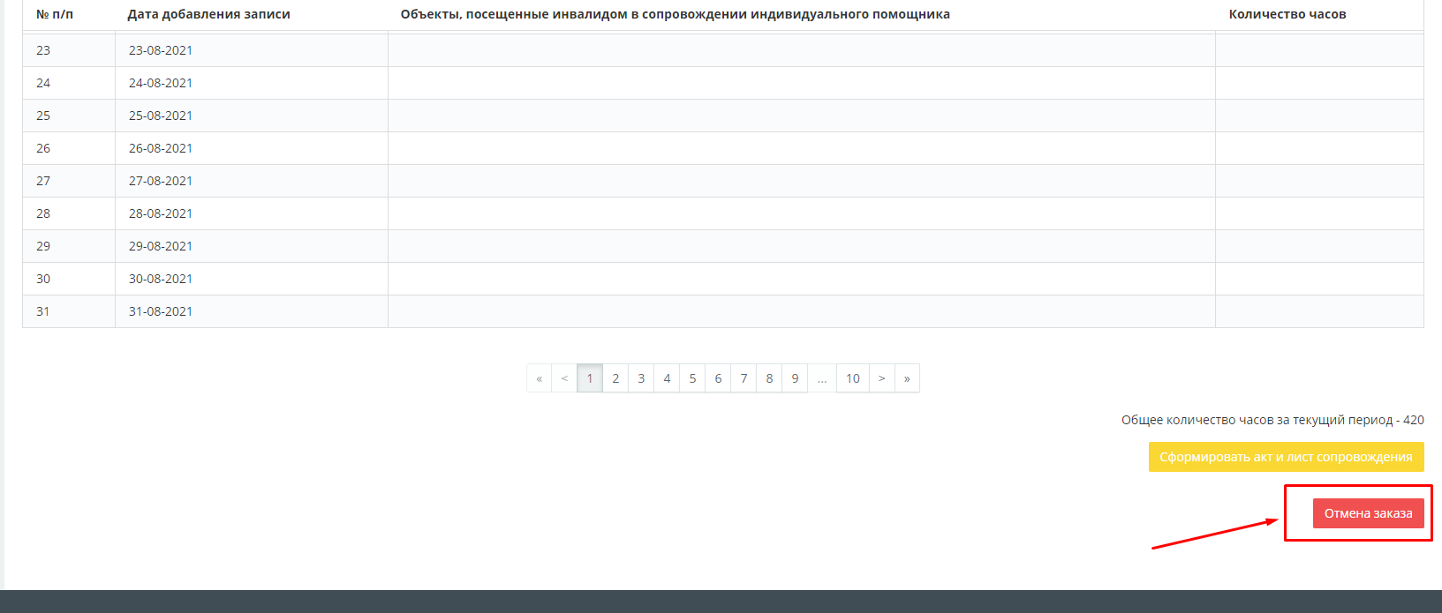
- Выйдет соответствующее уведомление и если вы действительно больше не хотите оказывать услугу, подтвердите свое действие как показано ниже:
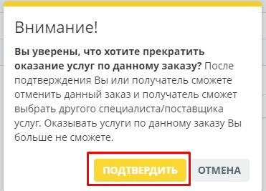

- Теперь в разделе Заказы услуг, сможете отказаться от исполнения данного заказа и совершить действие по удалению как показано ниже:

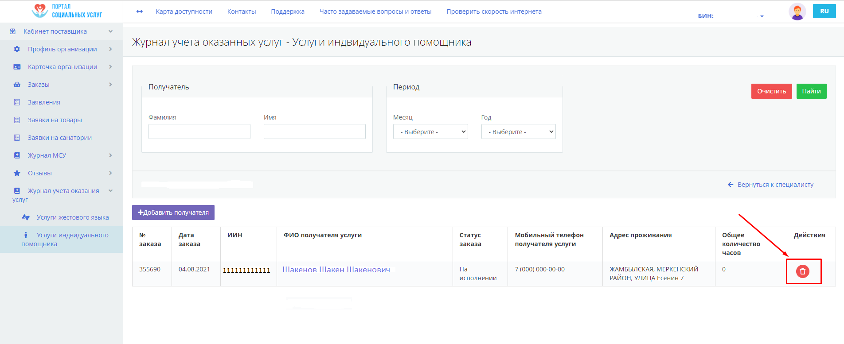

- Укажите причину и нажать кнопку «Подтвердить».
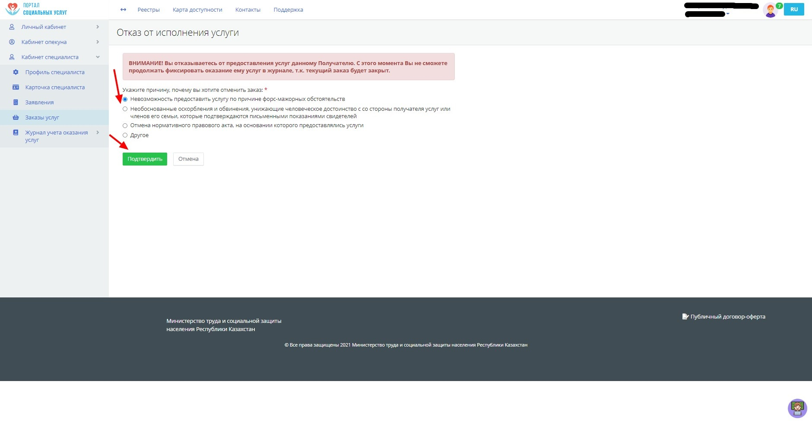

- Выберите ключ ЭЦП для подписания.
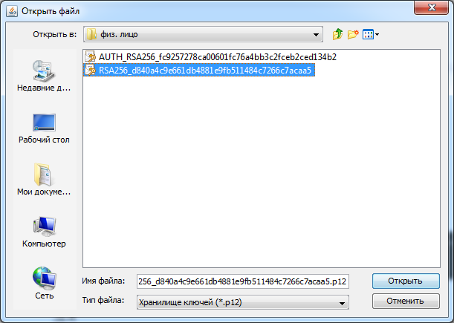
- Введите пароль и нажмите кнопку «Подписать».
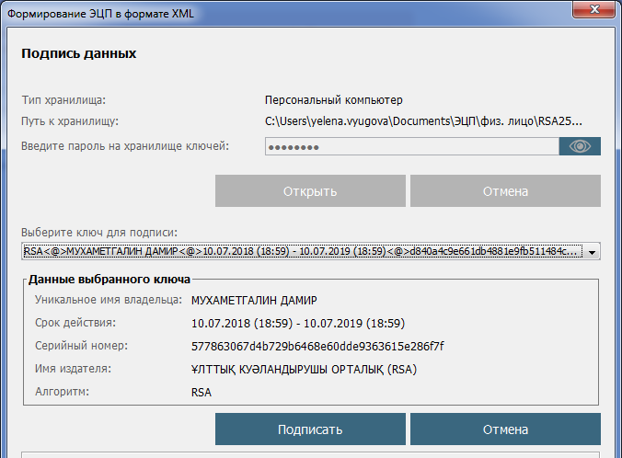

- Заказ отменен, теперь получатель может выбрать другого специалиста или организацию для оказания услуг индивидуального помощника.
